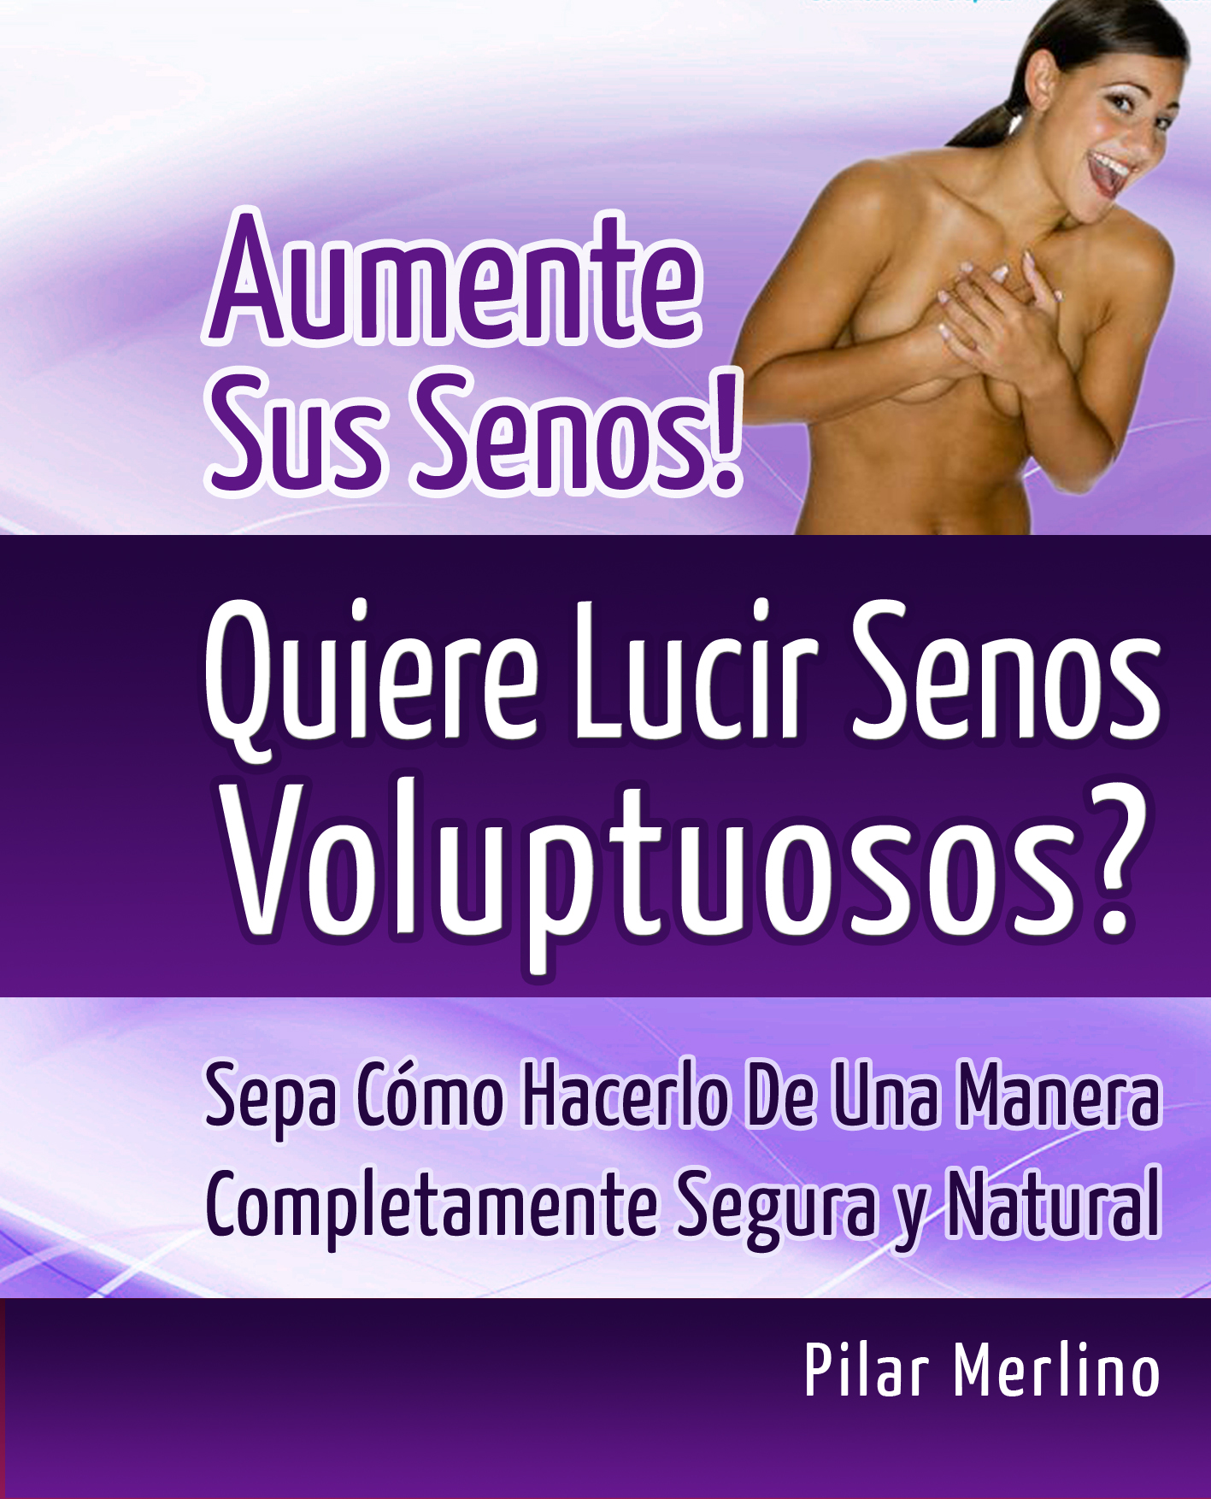

Bienvenida A
“Cómo Aumentar Su Busto”
Quiere Lucir Senos Voluptuosos?
Logre Aumentar El Tamaño
De Sus Senos!

Conoce otras mujeres con este mismo problema?
Con este mismo sufrimiento?
Comparta este libro electrónico desde este enlace www.ComoAumentarSuBusto.com para que también
ellas se vean beneficiadas con este programa.

Usted puede utilizar el contenido siempre y cuando lo haga mediante www.ComoAumentarSuBusto.com ya que es una marca registrada perteneciente a ComoAumentarSuBusto.com © 2012.
Usted no podrá reproducir, copiar ni redistribuir el diseño del sitio Web de ComoAumentarSu Busto.com, como tampoco elementos individuales del diseño del sitio Web o logos de ComoAumentarSu Busto.com, sin el permiso expreso por escrito de ComoAumentarSu Busto.com.
La marca registrada de ComoAumentarSu Busto.com identifica nuestros productos y permite que el público conozca el origen de los mismos. Usted podrá hacer uso de nuestras marcas registradas en publicidad y materiales promocionales así como en referencia a nuestros productos y servicios sin nuestro permiso, siempre y cuando siga las prácticas estándar de uso de marcas registradas y suministre la atribución correcta.
Tenga siempre presente que todo lo aquí expuesto fue creado con fines estrictamente educativo e informativos. La autora, no es profesional de la medicina, de modo que antes de realizar cualquier cambio en su rutina alimenticia, o comenzar con actividad física debe consultar a su médico.

Contenido
Introducción 5
Verdades Sobre Nuestros Senos 6
Pero, Por Qué Hay Mujeres Con Senos Pequeños? 8
Los Masajes Como Terapia De Aumento Mamario 10
Qué Alimentos Contienen Hormonas De Crecimiento? 12
Qué Prendas Debo Vestir Para Que Mis Senos Se Vean Más Grandes? 15
Logre Volumen y Firmeza Con Ejercicios 17
Introducción
Tener un busto pequeño posiblemente derive en un terrible problema para millones de mujeres como usted y como yo alrededor del mundo. Se han realizado cientos estudios, y sus resultados han arrojado lo importante que es el tamaño del pecho para una mujer y lo traumático que puede llegar a ser tenerlo demasiado pequeño en comparación al resto de la población femenina.
Al realizar estos estudios se han encontrado con diversas reacciones negativas, como la pérdida de nuestra autoestima y nuestra confianza, un estado anímico bajo, dificultad para relacionarnos con otras personas, el miedo al ridículo y una incapacidad manifiesta para disfrutar del sexo.
En las próximas páginas encontrará la solución a su problema. Verá que la única solución no es la cirugía, que existen otros métodos con los que puede lograr aumentar su busto y lo más importante, lo hará de una manera completamente natural!
Yo lo logré! Por eso comparto con usted hoy todos mis secretos.
Puedes encontrar mucha más información sobre como aumentar el tamaño de tus senos, de manera natural y rápidamente, en mi sitio web: www.ComoAumentarSuBusto.com
Verdades Sobre Nuestros Senos
Un busto erguido y turgente suele ser sumamente atractivo, pero y ¿si el busto es pequeño?
Los senos pequeños pueden deberse a varios factores, entre ellos aquellos hereditarios o a un insuficiente desarrollo hormonal.
Cuando nuestros senos no crecen durante la pubertad, generalmente se debe a una deficiente producción de hormonas, por lo que es indispensable, si se encuentra en esta etapa, debe estar pendiente y acudir al ginecólogo para que de alguna forma se estimule su óptimo desarrollo.
Para nosotras, nuestros pechos son una de las partes más importantes de nuestro cuerpo. Son también muy sensibles y un símbolo de nuestra feminidad. Es por esto que las mujeres buscamos cada vez más, tener nuestros pechos grandes, redondeados y perfectos.
Hay dos opciones para lograr esto, una es yendo a un cirujano, donde podremos lograr con su ayuda y mediante implantes unos pechos grandes. O podemos comenzar una rutina totalmente natural que después de un tiempo nos hará lucir senos de mayor tamaño y con un aspecto totalmente natural.
Lo que sucede con muchas mujeres es que solo analizan la primera opción. Pero quienes desean recurrir a los implantes, deben asegurarse de estar en buen estado físico y emocional, informarse adecuadamente en relación al procedimiento, tener expectativas realistas de los resultados y acudir con un cirujano plástico certificado.
Lo que ellas no saben, es que exponen a su cuerpo a un sin fin de posibles daños.
Muchas cirugías suelen dejar traumas postoperatorios, son dolorosas y hasta a veces, después de todo el sufrimiento y dinero invertido, no se consiguen los resultados buscados.
Por otro lado hay muy poca información acerca de esta rutina a base de productos naturales para el crecimiento de los pechos.
Muchas personas piensan que las mujeres queremos agrandar nuestros pechos para agradar a un hombre, conseguir éxito laboral etc. pero en realidad la principal razón, es nuestra autoestima. Nada mejor que vernos bien para sentirnos capaces de lograr todo lo que nos propongamos.
He estado investigando desde hace años sobre este tema y poniéndolo en práctica conmigo misma. No solo es un método que le aseguro es capaz de darle solución a su problema, sino que se trata de un método completamente natural.
Sin riesgosas y dolorosas cirugías y sin ninguna sustancia peligrosa o artificial. Como lo dije anteriormente mi solución a nuestro problema es completamente natural!
Me creería si le digo, que puede aumentar el tamaño de su sostén hasta dos copas? Si está dispuesta a seguir mis consejos, lo logrará sin problemas.
Puedes encontrar mucha más información sobre como aumentar el tamaño de tus senos, de manera natural y rápidamente, en mi sitio web: www.ComoAumentarSuBusto.com
Pero, Por Qué Hay Mujeres Con Senos Pequeños?
No somos pocas las mujeres que sufrimos este problema, y lo primero que tenemos que entender es que esto se debe al Estrógeno.
El estrógeno es la hormona femenina por excelencia. El principal papel de las hormonas estrogénicas en nuestro cuerpo es el de estimular el crecimiento y el desarrollo de nuestras características sexuales y nuestra reproducción.
Esencialmente, es responsable del cambio de nuestros senos durante la adolescencia y el embarazo (incluyendo el desarrollo de los conductos de leche para la lactancia), y del crecimiento de la pared uterina en la primera parte de nuestro ciclo menstrual.
Es quien comienza a producirse en nuestro organismo durante la pubertad y es responsable de que nuestro cuerpo comience a tomar las formas características de “mujer” haciendo que nuestras curvas se vayan insinuando cada vez más.
Es por eso que en la pubertad es donde notamos el mayor crecimiento. Es el momento de nuestras vidas donde las hormonas están más activas. Por tal motivo es que los cambios son rápidos y constantes.
Con el tiempo, estas hormonas comienzan a producirse cada vez menos. Al disminuir los niveles de estrógeno en nuestro cuerpo, disminuye nuestro crecimiento.
Nuestro cuerpo va a producir el suficiente estrógeno como para permitirle al cuerpo una estabilidad que hará que nuestro periodo menstrual siga su curso. Pero nuestros pechos no seguirán creciendo.
En la edad adulta ya no crecemos, pero si aumentamos de peso. Claramente, no es lo que las mujeres buscamos.
Después de mucho leer y buscar una solución, he descubierto que la mejor manera de aumentar nuestros pechos sin caer en una cirugía, es con un aumento de estrógeno mediante suplementos herbarios. Es una rutina que he diagramado y que podrá seguir de manera simple, natural y sin riesgos colaterales.

Como ya he mencionado, he vivido con este problema y tratando de conseguir un mejoramiento en mi aspecto físico durante toda mi vida y es por ello que he investigado incansablemente hasta lograr mi objetivo.
El estrógeno se hace presente en varias hierbas, frutas y plantas. Sabemos que toda la medicación se hace en base de estas. Si usted está dispuesta a que sus pechos crezcan, debe probar con esta rutina. Me ha permitido cambiar mi figura y poder aumentar mi talla de busto satisfactoriamente en muy poco tiempo.
Puedes encontrar mucha más información sobre como aumentar el tamaño de tus senos, de manera natural y rápidamente, en mi sitio web: www.ComoAumentarSuBusto.com
Los Masajes Como Terapia De Aumento Mamario
Para una gran mayoría de mujeres, sus pechos van de la mano de su autoestima. Es por esto que muchas veces resulta un problema cuando los pechos no tienen el tamaño que deseamos. Es ahí cuando comienza rondar la idea de una cirugía estética. Los implantes suelen ser una solución rápida pero también pueden traer consecuencias no deseadas.
Voy a compartir con usted un secreto que le será de gran utilidad, y mucho más si usted es enemiga de las cirugías innecesarias. Estoy hablando de los masajes como terapia para lograr un aumento de nuestros pechos.
El masaje hace maravillas ya que estimula el crecimiento de nuestros senos. Y si utilizamos los productos a base de hierbas adecuados podremos ver resultados en el corto plazo. Por lo tanto tenemos un recurso totalmente natural que podrá hacer que nuestros pechos aumenten de tamaño!
¿Como sucede la magia? Pues verá, el masaje no solo nos permite lograr penetrar el producto en los tejidos, sino que también estimula la circulación. Estuvimos hablando de aumentar la ingesta de estrógeno en nuestra dieta ya sea a través de hierbas y suplementos herbarios o fabricando nuestras propias cremas y potenciándolas con estos suplementos.
Los estrógenos que se encuentran en las hierbas se conocen como fitoestrógenos. Resulta que estos fitoestrógenos se transportan a lo largo del flujo sanguíneo (el masaje estimula la circulación) haciendo que fluya más sangre directamente hacia los senos y que éstos (en realidad los receptores que hay en las mamas) recojan todo lo necesario para aumentar de tamaño.
Existe otro beneficio a través del masaje, es el aumento de prolactina, una importante hormona que se produce durante la lactancia debido a la estimulación tanto del pezón como de la mama.
Si usted realiza esta rutina a diario durante 30 minutos, al cabo de un mes tendrá que cambiar su talla de sostén porque su copa crecerá de forma notable.
Para realizar estos masajes, sería muy conveniente utilizar alguna leche corporal o aceite. Si prefiere utilizar aceites, aquí tiene una receta excelente. Es ideal utilizar aceite de almendras como base, por su composición. Contiene gran cantidad de proteínas, minerales y vitaminas (A, B y E).
Cada 50 ml de aceite, agregue unas gotas de esencia de ylang ylang y geranio. El ylang ylang le otorgará a su piel humectación mientras que el geranio estimula la regeneración celular y regula la producción hormonal de los órganos, entre ellos los sexuales.
Frote bien sus manos para que estas estén calientes, luego apóyelas en sus pechos y comience a realizar masajes en forma circular. Con su mano derecha haga los movimientos en sentido de las agujas del reloj y con la izquierda al revés. Luego realice otros movimientos, como pequeñas presiones alrededor del seno.
Haga esto por unos 10 a 15 minutos tres veces al día. Esto la ayudará a aumentar sus pechos. Comenzará a notar los cambios después de un mes.
Estos masajes son muy fáciles de realizar. Solo debe ser constante y tomarse un tiempo todos los días para usted. No es algo nuevo ya que estos masajes vienen usándose desde la antigüedad. A mí me han dado grandes resultados.
Puedes encontrar mucha más información sobre como aumentar el tamaño de tus senos, de manera natural y rápidamente, en mi sitio web: www.ComoAumentarSuBusto.com
Qué Alimentos Contienen Hormonas De Crecimiento?
Como señalamos, las hormonas juegan un papel fundamental en la salud y la belleza de toda mujer. Cuando existen problemas en el balance de las hormonas, esto se ve afectado todo el organismo como por ejemplo, en el desarrollo de nuestros senos.
Hemos visto que crecemos durante un lapso de tiempo llamado pubertad. Nuestros pechos también lo hacen. Para que esto suceda, debe haber un equilibrio hormonal en nuestro cuerpo.
Ya comentamos acerca del estrógeno, pero hay otras hormonas muy importantes que deben trabajar en conjunto con ésta para que el tejido mamario se desarrolle en forma óptima.
Estas hormonas son: progesterona, prolactina y prostaglandinas entre otras. Lograr un desarrollo pleno de sus pechos depende del equilibrio que estas mantengan, de lo contrario puede verse severamente disminuida su capacidad de desarrollo.
También hemos dicho que existen ciertas hierbas y plantas que contienen una sustancia denominada fitoestrógeno, que es una sustancia similar al estrógeno y posee las mismas propiedades.
Una vez en su organismo, los fitoestrógenos comienzan a actuar como si fuesen realmente hormonas y promueven el desarrollo del tejido glandular mamario haciendo que sus pechos crezcan y tengan una buena tonicidad.
Puedes encontrar mucha más información sobre como aumentar el tamaño de tus senos, de manera natural y rápidamente, en mi sitio web: www.ComoAumentarSuBusto.com

He reunido a continuación algunas de las más importantes hormonas de crecimiento del busto que debe tener muy en cuenta:
- Saw Palmetto. Es una planta que crece en las regiones costeras del sur de los Estados Unidos. Durante muchísimo tiempo algunos pueblos nativos americanos han utilizado sus bayas para hacer remedios naturales. Sus bayas que contienen un aceite esencial con fitoestrógenos que previenen la atrofia mamaria. Ayuda a fortalecer y construir tejido muscular.
- Pueraria Mirifica. Esta planta originaria de Tailandia y Myanmar también se conoce como Butea Superba o Kwao krua. Las mujeres de las comunidades rurales de Tailandia han consumido Pueraria Mirifica como una eficaz medicina tradicional desde hace más de cien años. De sus raíces se extrae el miroestrol, doexymiroestrol y cumestanos, que son fitoestrógenos muy potentes. Sus raíces tienen la virtud de reemplazar las hormonas femeninas arrojando como consecuencia un aumento en el tamaño del busto y un aumento en su firmeza. Estudios realizados han demostrado que, mujeres que han hecho tratamientos con suplementos herbarios a base de Pueraria Mirifica, han aumentado hasta en un 80% el tamaño de sus senos. Se puede conseguir Pueraria Mirifica en cápsulas o en cremas que están ya preparadas para tratar el aumento de senos.
- Trébol Rojo. Originaria de Europa, aporta a su organismo una gran cantidad de nutrientes como el calcio, cromo, magnesio, fósforo, vitamina C entre otros. El trébol rojo tiene muchas propiedades médicas. Es una fuente rica de isoflavonas, sustancia que se libera dentro de cuerpo como estrógeno. Lo más interesante es que representa un aporte de estrógeno como tratamiento hormonal alternativo, ya que restablece el equilibrio del mismo en nuestro cuerpo.
- Raíz de diente de León. Originaria de España y común en América del Sur. Tiene muy buenas propiedades medicinales. Su uso no presenta efectos secundarios. Esta hierba por o general puede ser utilizada en su totalidad por sus cualidades ya que promueve la formación de la bilis y además es un excelente diurético. La clave para formar nuevas células en el tejido mamario está en esta raíz y como consecuencia se logra un aumento en su tamaño.
- Extracto de Semillas de Fenogreco. Esta planta tiene origen en Oriente Medio. Es una de las hierbas más ricas en fitoestrógenos, los cuales nos ayudan a producir hormonas y aumentan el desarrollo de las glándulas mamarias.
- Lúpulo. Es una planta originaria de Europa, Asia y América del Norte. Es un arbusto que tiene propiedades medicinales, del cual solamente se utiliza su flor. El lúpulo es también utilizado desde hace muchos años, para la fermentación de la cerveza. En la actualidad, al ser una hierba rica en flavonoides se la usa en los suplementos para mejorar el equilibrio hormonal. Además su uso continuado fortalece células debilitadas y activa la circulación.
- Berro. Seguramente ha comido o ha escuchado de esta planta originaria de Europa y Rusia. Es una planta silvestre que crece en los arroyos o riachuelos. Lo que se ingiere son sus hojas, que son ricas en vitamina E y ácido fólico. Recuerde que tanto la vitamina E como el acido fólico están ligados al organismo femenino dado que ambas aportan beneficios a la fertilidad y su ingesta es también recomendada en mujeres embarazadas. No solo ayudan a utilizar el oxigeno del cuerpo mejorando la respuesta cardiaca sino que además ayudan al feto en su desarrollo.
- Raíz de Dong Quai. Es la hierba femenina por excelencia. La raíz de Dong Quai se utiliza largamente en EEUU dada su capacidad para equilibrar el balance hormonal, debido a los fitoestrógenos presentes en la misma. Tiene la virtud de aportar equilibrio hormonal en todas las etapas de la mujer. Restaura la energía, la vitalidad, promueve la progesterona de forma natural y estimula el crecimiento de las mamas. Es muy utilizada en la etapa de la menopausia.
- Semillas de Hinojo. Planta de origen Mediterránea. En ella se encuentra un alto nivel de flavonoides. Los flavonoides tienen efectos similares al estrógeno, aunque más suaves, y son muy importantes si hay un déficit hormonal de estrógeno.
- Raíz de Dioscorea Mejicana: como lo indica su nombre, es originaria de México. Es una hierba silvestre y se utiliza como suplemento herbario en tratamientos para la osteoporosis. Es rica en fotoquímicos (diosgemina), los cuales ayudan al desarrollo celular del tejido. Es lo que estamos necesitando para activar el crecimiento de nuestros senos.
Qué Prendas Debo Vestir Para Que Mis Senos
Se Vean Más Grandes?
Debemos aprender a aprovechar lo que tenemos de la mejor manera posible y a conocer qué tipo de prendas nos quedarán mejor para resaltar nuestra figura.
Estamos viendo cómo aumentar el tamaño de nuestros pechos entonces, lo primero que debemos tener en cuenta, es qué tipo de sostén estamos usando. Es muy importante encontrar un buen sostén ya que debemos sentirnos cómodas. El sostén no debe apretar o “aplastar” sus pechos sino, como su nombre lo indica, están allí para “sostenerlos”.
En la actualidad, existen sujetadores muy bonitos y prácticos. Hay algunos que ya vienen con relleno, lo que la ayuda a modelar sus senos. El sostén con relleno dará la sensación de que tenemos más busto, mientras que los sostenes con aros levantarán y juntarán el busto.
Para realzar el busto, debemos elegir sostenes con corte recto o los clásicos push up, que levantan y juntan los pechos, y son ideales si tenemos que usar una prenda escotada. En la tienda seguramente habrá alguien que sepa asesorarla para poder adquirir aquél que realmente le sienta bien.
Hay también otros que se prenden por delante o que tienen refuerzos laterales. Este tipo de sostén hará que sus pechos se junten logrando no sólo realzar la curva natural del busto, sino que además destacará su escote. Elija uno de buena calidad y no se arrepentirá.
Si está de vacaciones o tiene un día libre para ir a la playa, no desespere! Existe una gran variedad de trajes de baño que estilizarán su silueta, mejorando la apariencia de sus senos, ya que también los trajes de baño vienen con relleno.
Generalmente, las mujeres de poco busto, suelen usar blusas o camisetas demasiado holgadas. Esto es un error. A la hora de elegir sus prendas trate de hacerlo de manera que estas sean más ajustadas y que junten sus pechos. Las remeras y camisetas con escote en V realzan sus senos y si éstas son prendas tejidas o de algodón con lycra, mucho mejor. Las rayas horizontales también serán de gran ayuda.
Si tiene una reunión por la noche, no tema de ponerse un strapless, sus hombros desnudos harán un buen equipo con sus pechos.
De seguro usted usa maquillaje para realzar o cubrir algunos de sus rasgos. También puede usar maquillaje en su escote. Para esto, utilice una base en polvo en el mismo tono que utiliza en su rostro. Dibuje levemente una Y con una brocha en la parte superior de sus pechos, desde el esternón hasta donde se separan uno del otro. Debemos “oscurecer” mas la zona central de nuestros pechos y dar brillo en la parte inferior logrando dar más naturalidad y disimulando el maquillaje.
Use accesorios como cadenas, collares o dijes. Quedarán muy bien en su escote y harán lucir mejor sus pechos. Adorne su cuello con pañuelos, chalinas o pashminas colocándolas como al descuido. Podrá notar una gran diferencia.
Recuerde que los colores vivos llaman la atención, anímese y úselos. Combine rayas horizontales y volados con colores brillantes.
Puedes encontrar mucha más información sobre como aumentar el tamaño de tus senos, de manera natural y rápidamente, en mi sitio web: www.ComoAumentarSuBusto.com
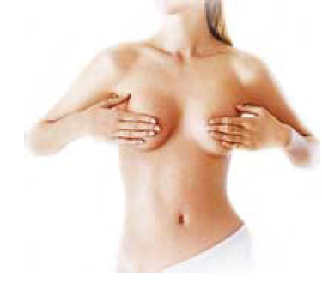
Logre Volumen y Firmeza Con Ejercicios
Ya hemos visto algunas de las hierbas que nos serán muy útiles para que nuestros pechos puedan mejorar su aspecto.
Vimos también que los masajes estimulan el crecimiento de nuestros senos y aprendimos como debemos vestirnos para sacar provecho de lo que tenemos.
Pero también es conveniente trabajar en conjunto con el tratamiento de hierbas, realizando algunos ejercicios que la favorecerán en su plan para agrandar su busto.
Lo que debe ejercitar son los “pectorales”. Estos músculos se encuentran en el torso, justo debajo de sus pechos, y son los hombres quienes más los trabajan logrando dejarlos bien marcados y definidos. Usted debe tonificarlos para lograr un aspecto redondeado y firme. No debe ejercitarlos en exceso ya que esto los hará parecer más “planos” o masculinos.

Veamos de qué manera usted podrá trabajar sus pectorales:
- Acostada sobre una colchoneta, con los brazos extendidos a la altura de los hombros, comience a levantarlos lentamente hacia arriba de tal manera que sus manos se junten por encima de su pecho. Luego baje nuevamente los brazos lentamente a la posición inicial. Este es un ejercicio que deberá realizar tres veces a la semana, repitiendo una serie de 10 a 15 levantamientos. Recuerde que cuando se comienza a realizar actividad física, debe ir aumentando paulatinamente el esfuerzo para no forzar sus músculos de golpe.
- De pie, con una pesa en cada mano, extienda los brazos al costado de su cuerpo y dibuje pequeños círculos hacia atrás. Cuente unos 15 círculos y luego haga otro serie de 15 pero agrandando un poco el tamaño de los mismos.
- Acostada sobre una colchoneta, adopte una posición con los brazos extendidos, por encima de su pecho y sujetando una pesa en cada mano, doble ligeramente sus codos a la altura de sus hombros, bajando las pesas hacia el pecho y luego llevándolas hacia atrás siempre por encima del pecho. Al igual que el ejercicio anterior realice este ejercicio tres veces a la semana con rutinas de 10 a 15 repeticiones.

Recuerde, no aumentar las series y repeticiones de forma brusca y no se ejercite demasiado, buscamos un aspecto femenino y sexy. Buena Suerte!
Puedes encontrar mucha más información sobre como aumentar el tamaño de tus senos, de manera natural y rápidamente, en mi sitio web: www.ComoAumentarSuBusto.com

